**ASSUNTO:. REQUEIRO À EMPRESA ELEKTRO QUE REALIZE A SUBSTITUIÇÃO DE POSTE DE ENERGIA LOCALIZADO NA RUA ALCINDO PISSINATTI, NO EUGÊNIO MAZON.**

**DESPACHO:.**

**SALA DAS SESSÕES ____/____/_____**

**PRESIDENTE DA MESA**

**REQUERIMENTO Nº , DE 2021**

**SENHOR PRESIDENTE,**

**SENHORES VEREADORES,**

Considerando que o poste apresenta aparente estado de avançada deterioração.

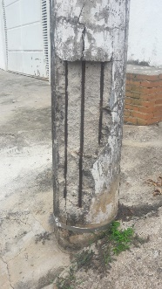REQUEIRO a mesa após ouvir o douto plenário que se oficie à empresa ELEKTRO que realize a substituição de poste de energia localizado na rua Alcindo Pissinatti, no Eugênio Mazon.

SALA DAS SESSÕES “VEREADOR SANTO RÓTOLLI”, aos 02 de julho de 2021.

**VEREADOR LUIS ROBERTO TAVARES**